10 predicciones de la ciencia ficción que se hicieron realidad
Publicado por Ana Cecilia Escobar el Sáb, 26 de Enero de 2013, 10:00 am
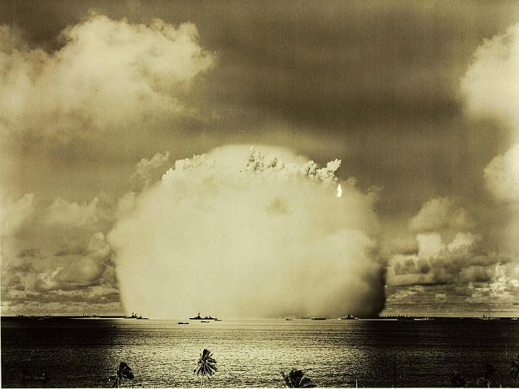La bomba atómica fue prevista por H.G. Wells. Foto: Flickr
El 31 de Enero de 2013 Breviario histórico de la sexualidad humana
- INTERNET ¿Te imaginas un México con #InternetParaTodos?
- MICROSCOPIO Cada sistema auditivo es único e irrepetible
- MICROSCOPIO Seis trágicos accidentes de naves espaciales
10 predicciones de la ciencia ficción que se hicieron realidad Publicado por Ana Cecilia Escobar el Sáb, 26 de Enero de 2013, 10:00 am
Para que una innovación llegue a los anaqueles, antes alguien debe imaginarlas. Es el caso de escritores de ciencia ficción del siglo XIX y XX, que previeron la existencia tanto del radar, como del Internet e incluso de la bomba atómica.
1. La bomba atómica
El libro “El mundo se libera” de H.G. Wells contiene numerosas descripciones de bombas atómicas…30 años antes de la primera prueba atómica.
El conocimiento de Wells sobre física atómica era bastante básico, pero lo suficientemente amplio para que comprendiera que podría ser utilizada para crear un dispositivo explosivo.
En su versión, Wells describe las bombas con igual poder que los explosivos comunes, que continúan estallando durante días. Predijo también que el área en el que cayera la bomba causaría problemas de salud y que serían inhabitables durante décadas.
Leo Szilard, investigador del Manhattan Project citó pasajes específicos de una carta para Hugo Hirst, en la que destaca la precisión de autor. “Es increíble que Wells haya escrito esas páginas en 1914. Tengo motivos para creer que si se trata de aplicaciones industriales en descubrimientos físicos de la actualidad, las predicciones de los escritores podrían ser más exactas que las de los científicos.”
2. El Internet
Aunque no ganó fama por ello, Mark Twain dedicó su prosa en más de una ocasión a la ciencia ficción. Uno de sus cuentos “London Times” de 1904 describió al Internet tal cual lo usamos ahora.
El ‘teletroscopio’ concebido por Twain era un sistema telefónico que conectaba a personas de todo el mundo entre sí y hacia visible la actividad de todos a la par.
El protagonista de la historia es un asesino convicto que termina salvándose gracias al teletroscopio, pues a minutos de ser ejecutado su amigo ve a la supuesta víctima durante una transmisión hecha desde China.
Todo vino de la mente de un hombre en 1898.
3. El hombre en la luna
“De la Tierra a la Luna” de Julio Verne la primera misión a la Luna despega desde Florida en Diciembre. La tripulación consiste en tres hombres sentados dentro de una cápsula construida con aluminio. Al cabo de caminar sobre la superficie del satélite natural, la nave aterriza en el Océano Pacífico donde es rescatada por un barco de la marina de Estados Unidos.
Así, los detalles de las misiones a la luna fueron predichas por Verne de manera sumamente detallada 100 años antes de convertirse en realidad. Las naves incluso tienen nombres parecidos: Columbia para la NASA, Columbiad para Verne.
Aunque quizá lo más sorprendente de todo, es que Julio Verne predijera que el hombre experimentara “falta de peso” o sea, falta de gravedad, que si bien ahora es conocimiento común, no hay manera de que el escritor pudiera saberlo en 1865.
4. Radar
La novela de Hugo Gernsback de 1911, “Ralph 124C 41+" no fue considerado en sus tiempos –ni ahora- un libro memorable, pero sí merece el crédito de predecir varias tecnologías que usamos ahora, como el control remoto de la tele, las cintas para grabar y la energía solar.
De ellas, la más interesante es el radar. En "Ralph…" Gernsback describe una “onda polarizada en pulsaciones, que dirigida a un objeto metálico puede reflejarse como un rayo de luz en una superficie brillante…puede estimarse la distancia entre la tierra y el volador por la intensidad y tiempo de los impulsos reflejados.”
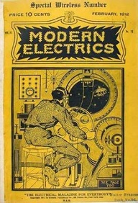
Aunado a la descripción, el autor incluyó un dibujo del dispositivo bastante cercano a los radares cercanos. No fue hasta 1934, 24 años más tarde que apareció la primera fotografía de un sistema de radar publicado por la marina de Estados Unidos.
5. Periódicos en Línea
En "2001: Odisea del Espacio", Arthur C. Clarke habló en 1968 sobre lo obsoleto de los diarios impresos. En un párrafo, el autor resumió la experiencia de consulta en línea de manera muy similar a como la conocemos ahora “En unos milosegundos podía ver los titulares de cualquier periódico que quisiera…el texto de actualizaba automáticamente cada hora; incluso si uno sólo leía la versión en inglés, podía pasarse la vida entera absorbiendo el flujo de información cambiante de los satélites noticiosos.”
Sobre los satélites de comunicación, Clarke los visualizó también.
6. Tanques de guerra
Además de la bomba atómica, H.G. Wells predijo varias armas de Guerra en sus novelas. Los “Acorazados Terrestres” o tanques, fueron publicados en 1903 en un cuento, el que describe las reflexiones de un corresponsal de guerra sobre lo que las nuevas máquinas podrían significar en la guerra. Las “máquinas” de Wells miden alrededor de 30 metros, les caben 42 soldados y cuentan con pistolas controladas de manera remota. Son capaces de traspasar trincheras y los siguen hombres en bicicleta que ocupan el territorio ganado.
Las bicicletas no son comunes en el campo de batalla, pero los tanques son un componente fundamental de combate desde su aparición en 1916, 13 años después de la ocurrencia del escritor.
7. Juegos de realidad virtual
Inventaron el primer videojuego en 1958, aunque Arthur C. Clarke escribió sobre ellos dos años antes.
En su novela “La Ciudad y las Estrellas” describe a la ciudad de Diaspar, un lugar gobernado enteramente por una computadora, incluyendo a sus residentes. Los pobladores de la ciudad viven 100 años, luego su esencia es absorbida por los 'Bancos de Memoria' de la ciudad. Años después volverán a nacer, con un cuerpo adulto completamente formado.
El entretenimiento más popular de la ciudad es un juego de realidad virtual, en el que no eres “un mero observador pasivo, sino un participante activo con libre albedrío .. Había suficiente flexibilidad para permitir variaciones. Mientras durara el sueño, no había manera de distinguirlo de la realidad.”
8. Video Chat
Aunque el primer ‘picturephone’ fue desarrollado por AT&T y presentado en la Feria Mundial de Nueva York en 1964, las video llamadas no se convirtieron en una realidad cotidiana hasta hace relativamente poco, si bien la idea existe desde 1991 gracias a Hugo Gernsback.
En su mencionada novela "Ralph 124C 41+", el escritor describió una pantalla montada en la pared, que conecta al usuario con otros al apretar algunos botones. En la historia, el héroe conoce a su futura novia gracias a una confusión en el ‘Telephot’.
9. Tarjetas de Crédito
En su novela “Mirando hacia atrás” Edward Bellamy escribió la historia de un hombre que se queda dormido en 1888 (mismo año que la publicación) y despierta en el 2000 a un sociedad socialista. En el futuro existe un sistema de crédito respaldado por el gobierno de Estados Unidos. Cada persona recibe una línea de crédito en una tarjeta y el gobierno utiliza parte de Producto Interno Bruto para pagarlo. Esta podía usarse en todo el mundo, con todo tipo de cambio.
10. Buceo
En los tiempos de Julio Verne, nadar bajo el agua por tiempos prolongados implicaba un enorme y pesado traje conectado a un barco por medio de una manguera de aire lo suficientemente larga para permitirle al “buzo” respirar. El aparato que describe en "20, 000 Leguas de Viaje Submarino", se parece más a los trajes modernos utilizados para explorar las profundidades.
El sistema se baja en el diseño de Benoit Rouquayrol y Auguste Denayrouze, en el que se guardaba el suficiente aire para que los buzos pudieran moverse durante 7 u 8 minutos. El dispositivo de Verne consistía en “una reserva de aire bajo presión de 50 atmósferas. Esta va atada a la espalda del nadador.” La reserva permitía a los usuarios estar debajo del agua entre 7 y 8 horas.
Fuente: TechNewsDaily

TEMAS RELACIONADOS: Edward Bellamy | H.G. Wells | Leo Szilard | La Ciudad y las Estrellas | Manhattan Project | Julio Verne | Arthur C. Clarke | Mark Twain | Hugo Gernsback | Ralph 124C 41+ | 20 | 000 leguas de viaje submarino | 2001: Odisea del Espacio | Bomba Atómica | internet | Periódicos Digitales | Buceo | radar | Video Chat | Tanques | Realidad Virtual |
0

